**PARA INSCREVER O SEU TRABALHO NO XXII ENEPE 2025 VOCÊ DEVE:**

**\*Importante:** acessar o link de submissão abaixo, apenas quando o resumo estiver pronto para concluir a submissão. A entrada no link, sem completar a submissão, travará o sistema.

**A submissão do resumo só poderá ser realizada após a inscrição geral no XXII ENEPE, entrar novamente no link da inscrição geral acessando o link:**

<https://aee8ac.mannesoftprime.com.br/extensao/extensao_precadastro.php?TIPO_TURMA_ESPECIAL=21&TURMA_ESPECIAL=3102>

**Colocar seu CPF e clicar em acessar**

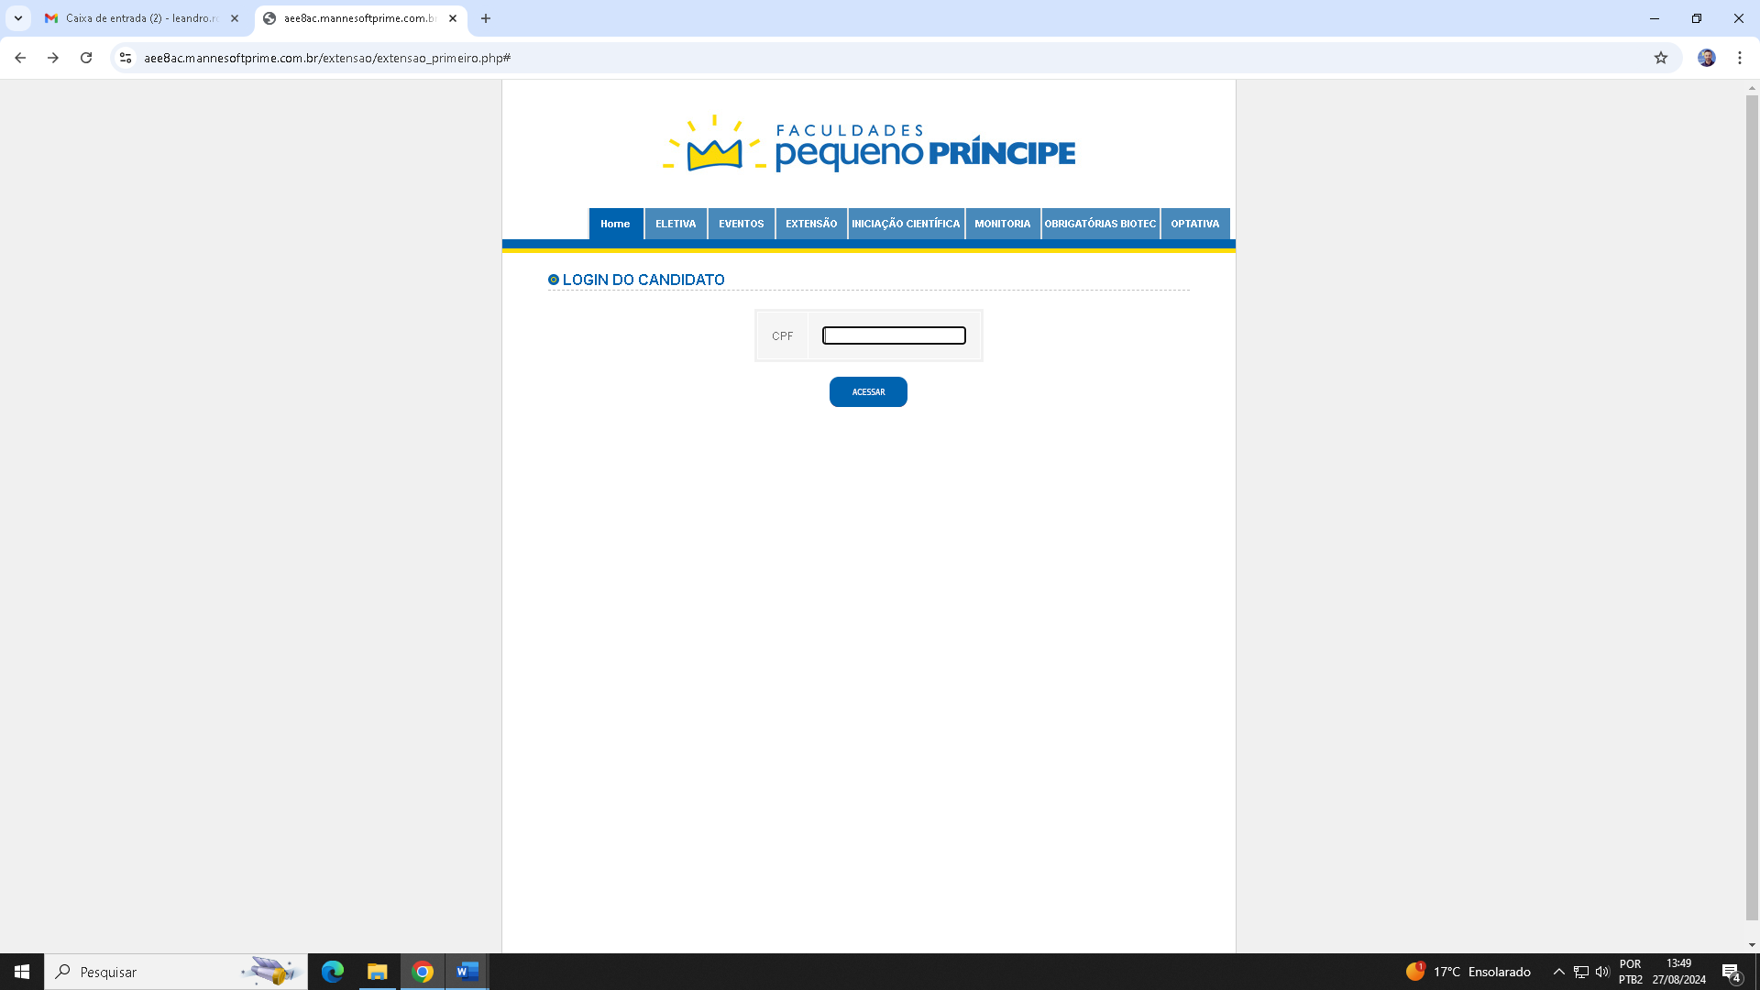

**Identificar o Curso XXII ENEPE e clicar no ícone Apresentação de Trabalho:**

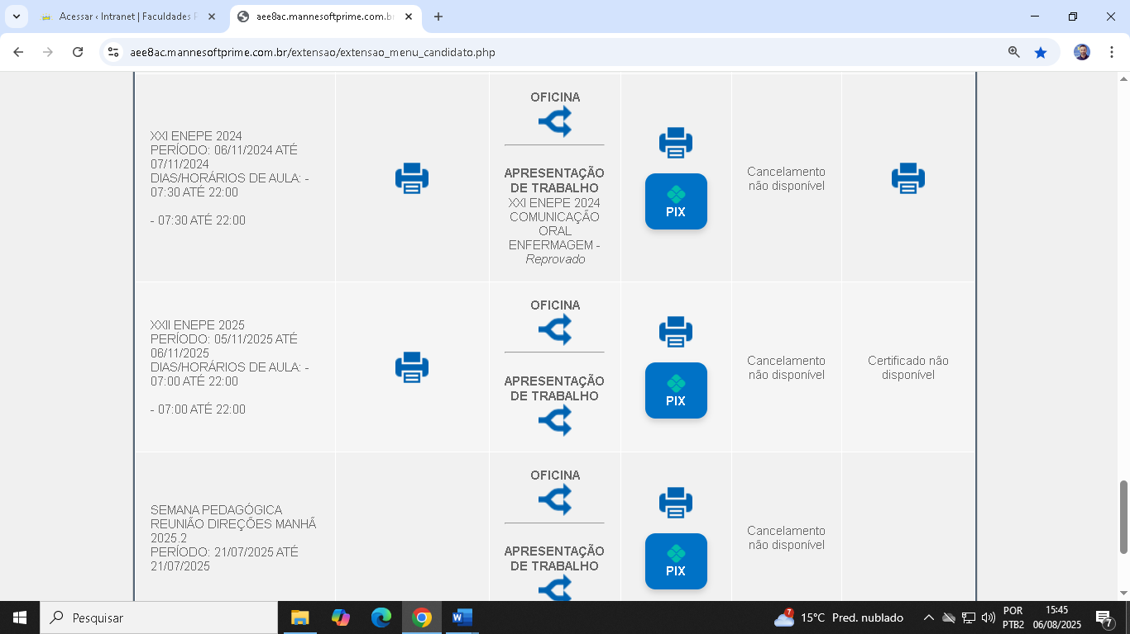

**Selecionar o Curso que será apresentado o trabalho, ir ao final da página e Concluir.**

**Atenção para submeter o resumo de Iniciação Científica! Não submeter no curso de graduação!**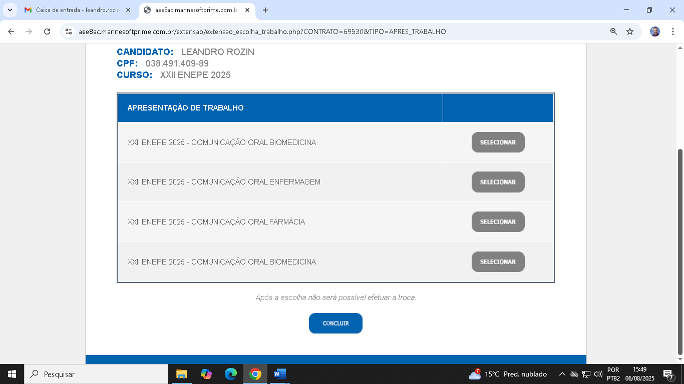

**Preencher todas as informações corretamente, anexar o resumo em Word e clicar em concluir**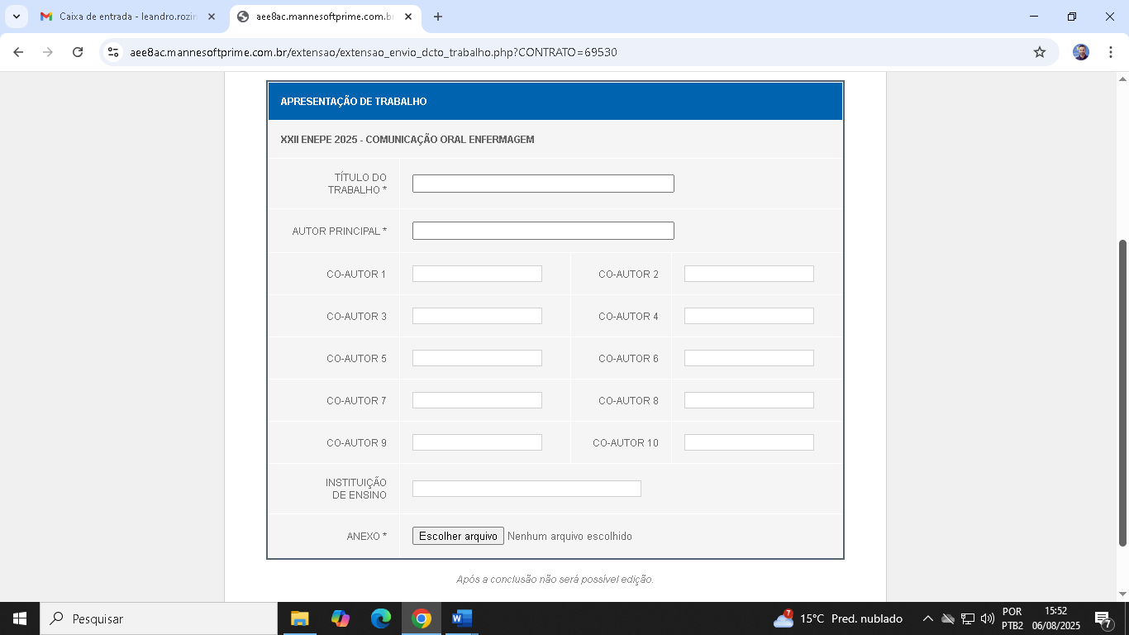

**Sua submissão de trabalho está pronta!**